ПРОТОКОЛ №1
батьківських зборів 3 класу
Запорізької початкової школи «Еврика»
від 31.08.2023

Формат проведення: онлайн (zoom).
Присутні: батьки 14, класний керівник.

Порядок денний
- Знайомство зі структурою навчального року та режимом роботи школи у 2023 – 2024 н. р.
- Організація освітнього процесу в період воєнного стану.
  - Освітній процес за технологіями дистанційного навчання.
  - Забезпеченість учнів підручниками.
  - Заходи безпеки життєдіяльності під час освітнього процесу.
  - Рекомендації батькам під час дистанційного навчання.
- Правила безпечної поведінки дітей в позаурочний час та обов’язки батьків у вихованні дітей.
- Інше.
Хід зборів:
1. СЛУХАЛИ: класного керівника Ірину ЮРЧЕНКО щодо знайомства з орієнтовною структурою навчального року та режимом роботи школи у 2023 – 2024 н.р.
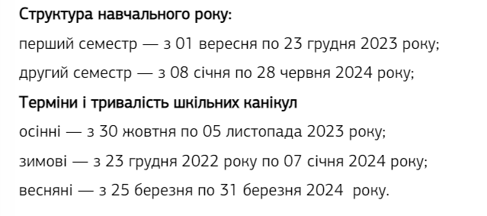
УХВАЛИЛИ: Інформацію взяти до відома.

2. СЛУХАЛИ:
2.1 Класний керівник Ірина ЮРЧЕНКО надала інформацію про поточний навчальний рік (тривалість навчальних занять, розклад уроків та дзвоників). Навчально-виховний процес буде відбуватися дистанційно.
Також довела до відома батьків, що онлайн-уроки будуть проходити через платформу Zoom, наголосивши про правильний підпис дитини (своїм прізвищем та ім’ям) та ввімкнену камеру. Діти умиті, розчесані, обов’язково поснідавши. На урок фізичної культури переодягнені у спортивну форму. Повідомлення надсилати до 21:00, якщо щось дуже особливе, надзвичайне, то в будь який час.
Усі навчальні матеріали розміщуються на платформі Google Classroom.
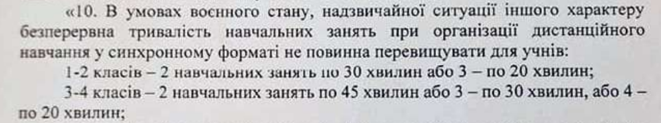
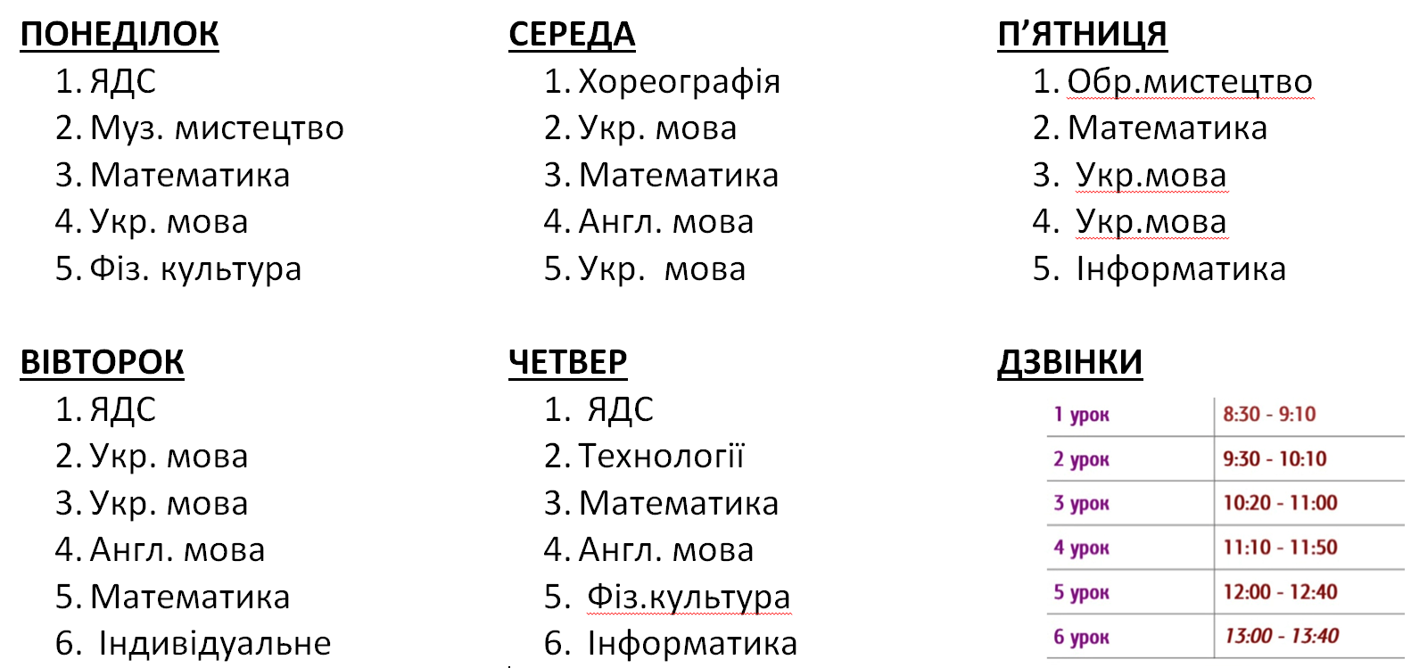
УХВАЛИЛИ:
1. Батькам сприяти підключенню дітей до онлайн-уроків.
2. Інформацію прийняти до відома.

2.2. Класний керівник Ірина ЮРЧЕНКО інформувала батьків про стан забезпечення учнів підручниками та надала доступ до онлайн підручників для 3 класу. Також зосередила увагу батьків на збереженні підручників, звернулася до батьків з тим, щоб допомогли дітям обгорнути підручники та слідкували за їх станом, тому що використання підручників довготривале і всі хочуть їх одержувати в хорошому стані.
УХВАЛИЛИ:
1. Батькам сприяти належному зберіганню підручників.
2. Забезпечити завантаження підручників на змінні носії інформації.

2.3. Класний керівник Ірина ЮРЧЕНКО ознайомила з заходами безпеки життєдіяльності під час освітнього процесу. Дії під час сигналу «Повітряна тривога!»
Під час повітряної тривоги УСІ знаходяться у безпечному місці!! Взаємодія вчителя та учнів припиняється!! По закінченню тривоги у продовж 10 хвилин відновлюється урок.
УХВАЛИЛИ: інформацію прийняти до відома.
  - Класний керівник Ірина ЮРЧЕНКО надала рекомендації батькам під час дистанційного навчання.
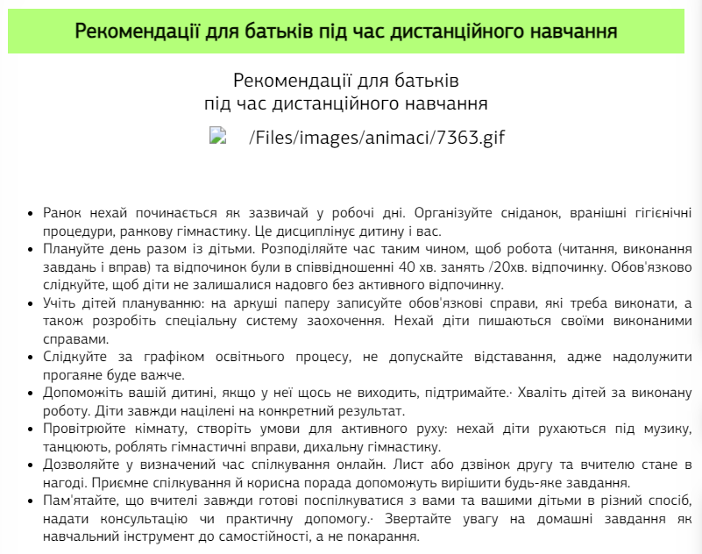
УХВАЛИЛИ: інформацію прийняти до відома.

3. СЛУХАЛИ: класного керівника, яка нагадала про правила безпечної поведінки дітей в позаурочний час та обов’язки батьків у вихованні дітей. Вчитель акцентувала увагу на важливості участі батьків у вихованні учнів, їх обов’язках та правах. Особлива увага була приділена правилам дорожнього руху, діях дітей при повітряній тривозі та поведінці дітей на ігровому майданчику в позаурочний час – тільки з дозволу або під наглядом батьків. Батькам було зачитано ряд бесід з дітьми, які проводяться протягом року.
УХВАЛИЛИ:
3.1.Батькам контролювати дозвілля дітей.
3.2.Інформацію взяти до відома.

Голова батьківських зборів: Олександр ВОЛКОВ
Секретар батьківських зборів: Юлія ГУЩА

